「情報・防災ステーションごか隣接地」で
民間事業者の皆さまのアイデアを実現してみませんか？
（トライアル・サウンディング事業実施要項）
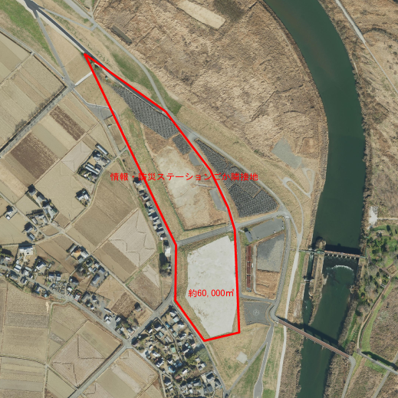
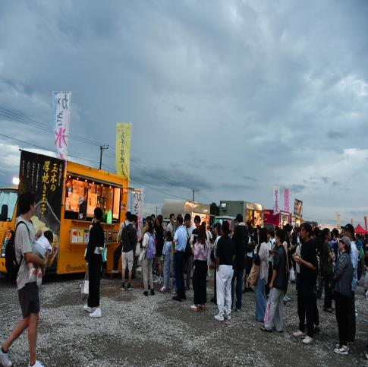

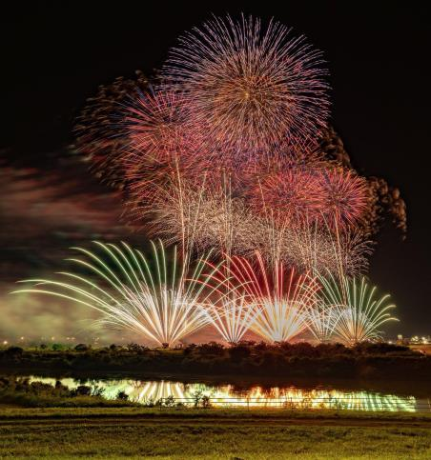

１．トライアル・サウンディングの背景・目的

情報・防災ステーション隣接地は、五霞町所有の土地です。都心から約50kmにありながら、水と緑豊かな自然環境に恵まれています。
当該地は平成10年度に「防災ステーション隣接地土地利用構想」が策定されましたが、事業化には至らず、現在においては水害時の一時避難所や町のイベント等で利用している状況です。この防災ステーション隣接地のポテンシャルを最大限に引き出すため、賑わいの創出や地域交流の促進を図りつつ、民間活力導入による施設の有効活用を検討しています。
検討にあたり、民間事業者の持つ優れたアイデア・ノウハウの活用とスピード感への対応をより強化していくため、実際に当施設を暫定利用しながら、「対話」を通じた市場調査（トライアル・サウンディング）を実施し、公民連携を推進してまいります。

２．期待される効果

本事業により、次のような効果が期待できると考えています。

民間事業者のメリット
・今後の公民連携に向けて、当施設でアイデアのニーズがあるか、コンセプトがマッチングしているか、確認することができます。
・事前に留意事項や町の意図が確認できるので、公募参加の判断がしやすくなります。
・公募の際に、町の意図を十分理解した事業提案が可能になります。
・サウンディングを通じて、意見や考えを一定程度公募内容に反映することができます。
五霞町のメリット
・早い段階で市場性を確認することで、幅広い検討が可能となります。
・民間事業者のノウハウやアイデアを活用した検討及び公募条件の策定ができます。
・民間事業者の意見を参考に、現実的な公募条件の策定ができます。

３．スケジュール
日 程 | 内 容
7月9日  ～  11月30日 | トライアル・サウンディング募集期間
受付後  ～  12月28日 | 暫定利用（トライアル）の実施期間
翌1月～ | トライアル・サウンディングに関するヒアリング  使用実績等の提出

４．物件情報
所在地 | 茨城県五霞町山王1242番1
所管課 | 特定プロジェクト推進課
施設面積 | 約60,000㎡
現況地目 | 雑種地
駐車場 | 約700台  （災害時一時避難所の収容台数）
 | 管理形態 | 五霞町  ※行政財産使用許可
 | 運営団体 | 五霞町
 | 敷地維持管理費 | 維持管理費：5,533,000円

５．トライアル・サウンディングの流れ
暫定利用
受付
提案審査
モニタリング
ヒアリング
暫定利用
使用許可
採用事業は行政財産使用許可。行政財産使用料は原則免除。
提案内容を
町で審査します。
暫定利用中及び終了後に実施。
許可内容に応じた暫定利用を実施。

暫定利用を希望する民間事業者から提案を受付。

トライアル・サウンディングは、町が保有する公共施設等の暫定利用を希望する民間事業者を募集し、一定期間、実際に使用していただく制度です。町は、民間事業者の事業集客力、信用、施設との相性などを確認することができ、民間事業者は立地、使い勝手、採算性等を確認することができます。

６．参加資格条件等
（１）参加者の条件
①対象者
トライアル・サウンディングにより暫定利用を希望する者（以下「利用希望者」といいます。）は、申請内容を実行する意思と能力（資格）を有する民間企業、NPO法人等の法人、個人事業主または任意団体とします。
②役割分担
利用希望者は、単独またはグループ（複数の企業・団体等の共同体をいいます。）とし、グループで応募する場合には、参加表明時に利用希望者の構成員すべてを明らかにし、各々の役割分担を明確にすることとします。

（２）利用希望者の除外要件
次のいずれかに該当する利用希望者はトライアル・サウンディングに参加することができません。
①地方自治法施行令（昭和22年政令第16号）第167条の4の規定に該当する者。
②会社更生法（平成14年法律第154号）第17条の規定による更生手続開始の申立て（同法附則第2条の規定によりなお従前の例によることとされる更生事件に係る同法による改正前の会社更生法（昭和27年法律第172号）第30条の規定による更生手続開始の申立てを含む。）がなされている者。
③民事再生法（平成11年法律第225号）第21条の規定による再生手続き開始の申立てがなされている者。
④暴力団（暴力団員による不当な行為の防止等に関する法律（平成3年法律第77号）第2条第2号に規定する暴力団をいう。以下同じ。）又はその構成員の統制下にある者。また、暴力団員及びその他利益となる活動を行っている者が含まれている者。

７．留意事項
（１）費用負担
応募に関するすべての書類の作成及び提出に係る費用は、利用希望者の負担とします。

（２）提出書類の取り扱い・特許権等
①著作権の取り扱い
提出書類の著作権は、利用希望者に帰属しますが、提出書類は返却しません。
②無断使用の禁止
利用希望者の提出書類については、提案審査以外で利用希望者に無断で使用しません。また、第三者に情報を漏らしません。
③特許権等による責任負担
提案内容に含まれる特許権、実用新案権、意匠権、商標権等の日本国の法に基づいて保護される第三者の権利の対象となっている事業手法、工事材料、施工方法、維持管理方法等を使用した結果生じた責任は、提案を行った利用希望者が負うものとします。

（３）法令の遵守
提案にあたっては、事前に利用希望者の責任において関係法令等を確認し、事業実施時における法令適合リスクは暫定利用者に帰属することとします。

（４）その他
提案の実施にあたっては、当該施設の町所管課所と十分協議のうえ行うこととします。

８．利用申請方法
（１）提出書類
利用希望者は次の書類を提出するものとします。
①行政財産使用（更新・変更）許可申請書
②事業概要（任意様式）
以下の事項の記載が必須です。
利用規模名・施策の名称・事業内容・スケジュール
③誓約書
④利用希望者等に関する基本事項

（２）事前相談等
①事前相談
・提出書類作成のために、事前相談を受け付けます。
・事前相談を希望する場合は、事前に事務局と日程調整を行ったうえで実施することとします。
②現地調査
・提出書類作成のために現地調査を希望する場合は、事前に事務局へ連絡し、日程調整を行ったうえで実施することとします。
・現地調査にあたっては、施設管理者及び利用者への迷惑を及ぼさないこと、施設運営に支障のない範囲で行うこととします。

９．提案の要件
（１）提案内容について
提案内容は、次のすべてに該当するものとします。
①防災ステーション隣接地に関するものとします。
②確実に実施できる利用内容とします。
③公共施設等を利用する町民等の利便性、サービス向上する利用内容であること。
④暫定利用にあたって、町の財政負担を求めるものではないこと。
（２）提案の対象外となるもの
次に掲げるものは提案の対象外とします。
①政治的または宗教的活動
②青少年等に有害な影響を与える物販、サービス提供等
③騒音や悪臭など、著しく周辺環境を損なうことが予想される行為
④「暴力団員による不当な行為の防止等に関する法律（平成3年法律第77号）」第2条第5号に規定する指定暴力団等の活動
⑤公序良俗に反し、または反社会的な破壊の恐れがある活動
⑥その他、町が防災ステーション隣接地との関連性が低いと判断する行為。

（３）提案内容の期間
提案内容の期間は、本町が許可した期間とします。
※他事業者から申請があった場合は、期間が短縮する可能性があります。

（４）提案の資金調達・報酬等
暫定利用に係る全ての経費は、暫定利用者が負担するものとします。

１０.事業実施にあたって
（１）責任及びリスク分担の考え方
トライアル・サウンディングにおける責任及びリスク分担の考え方は、暫定利用者が実施する事業については、暫定利用者が責任を持って遂行する。当該事業に伴い発生するリスクについては、原則として暫定利用者が負うものとします。

（２）許可証の取り扱い
行政財産使用許可証が交付された暫定利用者は、許可証に記載された条件のとおり公共施設を使用し、申請した利用内容に応じた事業を実施することができます。なお、使用期間中は、行政財産使用許可証を携行するようにしてください。

（３）事業中止となる場合
申請した利用内容に反するなど、トライアル・サウンディングの目的から逸脱し、町からの再三の警告等が発せられても改善が見られない場合は、暫定利用を中止していただく（行政財産使用許可取消通知書を発行する）ことがあります。

１１．申込先・その他連絡先
〒306-0392 茨城県五霞町小福田1162番地1
五霞町特定プロジェクト推進課 担当 齊木・野澤
TEL 0280-84-3347 FAX 0280-84-1478 Eメールtokutei@town.goka.lg.jp

